«Призма и пирамида»
Цель: сформировать представление о призме и пирамиде, умение распознавать предметы в форме призмы и пирамиды в окружающей обстановке, закрепить счет до 5, представления о числе и цифре 5; закрепить знания о днях недели.
Игра «Любопытная Варвара».
Любопытная Варвара смотрит влево,
Смотрит вправо,
Смотрит вверх,
Смотрит вниз,
Чуть присела на карниз
И с него свалилась вниз.
Скатилась и забыла, как называются дни недели, давайте и мы вспомним. Воспитатель предлагает детям назвать первый, второй, пятый... дни недели.
Путешествуем в Египет.
Это знаменитая фигура Египта (показ иллюстрации) она называется «пирамида». Я знаю такой город Пирамид, там все дома такой формы. Давайте их рассмотрим, на какую фигуру они похожи?
Дети: Конус, треугольник.

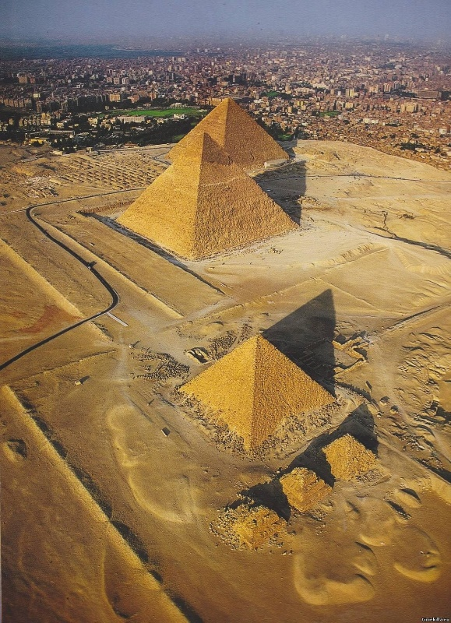
На столе такие же фигуры, которые мы видели на картине, кто запомнил, как она называется?
Дети: Пирамида.
Взрослый: правильно, возьмите в руки фигуры и посмотрите, с каждой стороны есть треугольные боковые поверхности, которые, на вершине постройки образуют острый угол, покажите острый угол, на какую фигуру похожи?
Дети: Треугольник.
Воспитатель: Правильно, если со всех сторон посмотреть на пирамиду мы будем видеть треугольник.
Давайте пальчиком покажем боковые грани, сколько их? Посчитаем.
Посмотрите, я нашёл ещё одну интересную фигуру, она называется «призма». Как вы думаете, на какую фигуру она похожа?
Дети: Цилиндр.
Возьмите в руки фигуру и посмотрите её боковые грани, на какую фигуру похожи?
Дети: Прямоугольник.
Взрослый: Правильно, все боковые грани соединяются в единую поверхность, боковые грани еще можно назвать боковые ребра, проведите по ним пальчиком. Ребята, если я покачу призму, она будет быстро катиться?
Дети: Нет.
- А что ей мешает?
Дети: Боковые грани.
Практическая работа
Давайте поиграем в пальчиковую игру с карандашом.
Карандаш в руках катаю,
Между пальчиков верчу.
Непременно каждый пальчик
Быть послушным научу.
Дети должны отметить: красным карандашом - вершину пирамиды; синим - обвести все ребра; зеленым - обозначить вершины основания. После этого одну из граней пирамиды надо заштриховать желтым цветом.

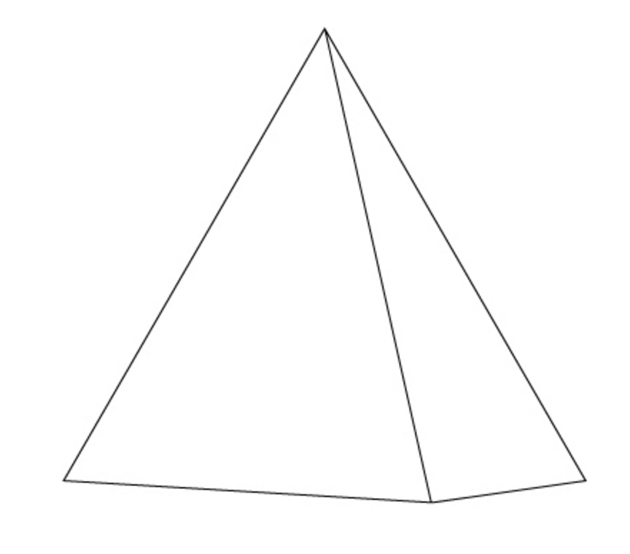
Физкультминутка:
Раз — подняться, на носки и улыбнуться.
Два — согнуться, разогнуться,
Три — в ладоши три хлопка, головою три кивка.
На четыре — руки шире.
Пять — руками помахать.
Шесть — за парту тихо сесть.
- Ребята, давайте вспомним, какие фигуры вы знаете (показ фигур «конус», «цилиндр», «призма», «пирамида»), а теперь соедините фигуры в группы, которые похожи друг на друга (конус — пирамида, цилиндр — призма)
Чем пирамида отличается от конуса? Призма от цилиндра? (ответы детей).
Молодцы. Ребята, а вы считать умеете?
Дети: да.
Игра: «Найди фигуры».
Посчитай сколько конусов? Найди цифру.
Сколько пирамид? Найди цифру,
Посчитай сколько цилиндров? Найди цифру.
Сколько призм? Найди цифру.
1 2 3 4 5 6 7 8 9
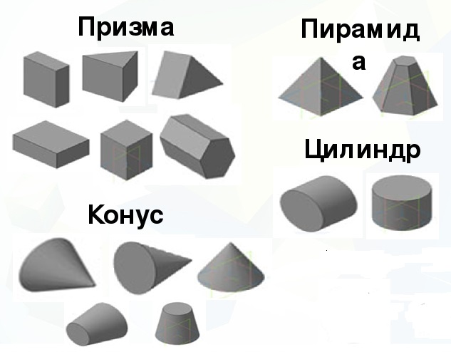
Что мы нового узнали?
Какие фигуры?
Ещё чем мы там занимались? (ответы детей)
На закрепление постройки из деревянного конструктора.
